2015年全国职业院校技能大赛
竞赛项目方案申报书

赛项名称： 蔬菜嫁接
赛项类别：
□ 规划赛项
□ 已有赛项
□√ 新增赛项
赛项组别：（□√中职组 □高职组）
申报单位（盖章）： 全国农业职业教育教学指导委员会
方案申报负责人： 颜志明 李振陆 邹良栋
电话： 0511-87291269
手机： 13921552615
邮件： yanzming@sohu.com
通讯地址： 北京朝阳区农展南里11号
邮政编码： 100125
申报时间： 2014年8月

2015年全国职业院校技能大赛
《蔬菜嫁接》比赛项目申报书
一、赛项名称
（一）赛项名称
蔬菜嫁接
（二）压题彩照
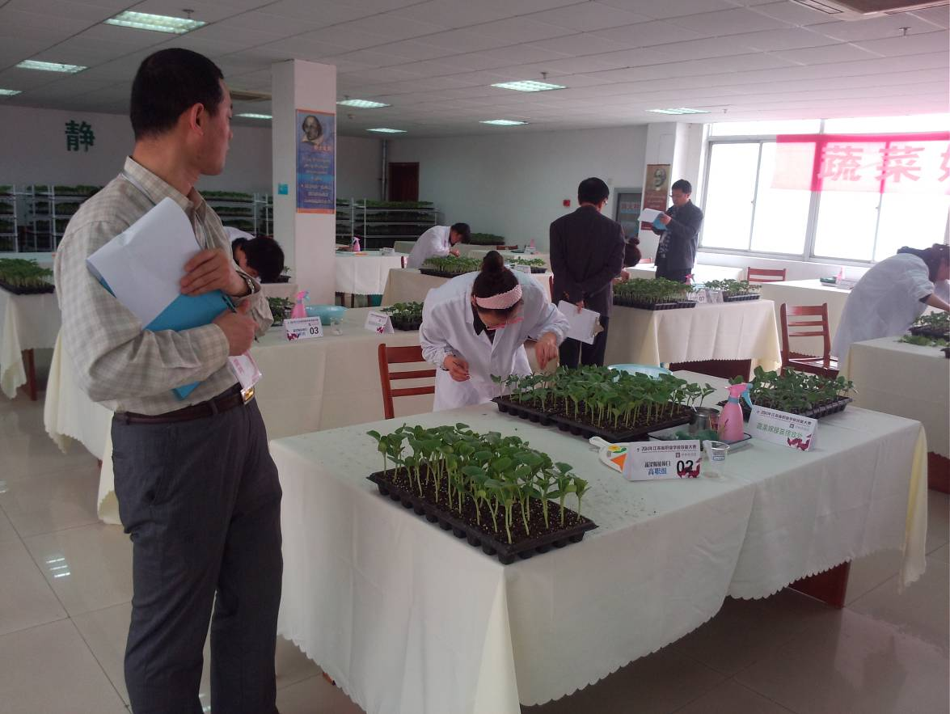

（三）赛项归属产业类型
农业类。
（四）赛项归属专业大类
农林牧渔类。
二、赛项申报专家组
赛项方案设计团队由全国中、高职业院校园艺专业教师，省、市园艺行业、企业专业技术骨干成立竞赛项目设计团队。通过团队分工协作，在高等院校专家指导下设计出既适合专业发展现状需求又体现中职园艺技术专业教学水平的项目。竞赛项目设计团队成员及相关信息如表1。

表1 赛项方案设计团队具体构成一览表
姓名 | 单位 | 职务 | 职称 | 年龄 | 手机 | 邮箱
颜志明 | 江苏农林职业技术学院 | 系主任 | 副教授 | 37 | 13921552615 | yanzming@shou.com
李振陆 | 苏州农业职业技术学院 | 院 长 | 教授 | 53 | 13905298707 | Lxlg@vip.163.com
邹良栋 | 辽宁农业职业技术学院 | 主 任 | 教授 | 51 | 13840767875 | 1435510454@qq.com
王全智 | 江苏农林职业技术学院 |  | 讲师 | 33 | 13775396151 | 1109238212@qq.com
魏猷刚 | 南京市蔬菜研究所 | 副所长 | 研究员 | 50 | 13951759572 | Weiyougang666@163.com
杨杏平 | 江苏省农业科学院 | 所 长 | 研究员 | 51 | 13809041478 | 1394654153@qq.com
吴 震 | 南京农业大学 |  | 教授 | 52 | 13601464907 | wzh@njau.edu.cn
马爱民 | 中江种业股份有限公司 | 副经理 | 研究员 | 53 | 13962716038 | 838682566@qq.com
邓业标 | 泗洪县桃源瓜果专业合作社 | 总经理 | 高级农艺师 | 40 | 13862438661 | Dyb998@163.com
三、赛项目的
贯彻落实《国家中长期教育改革和发展规划纲要（2010～2020年）》精神，进一步强化职业院校涉农专业学生职业技能训练和职业技术综合运用能力，大力培养适应现代农业、农村经济发展需要的技术技能人才，特申请举办2015年全国职业院校技能大赛《蔬菜嫁接》项目的比赛。
四、赛项设计原则
（一）可评比性原则。针对嫁接操作步骤，能够很客观地进行评判，减少人为误差，达到公平、公正。
（二）可操作性原则。根据比赛规程，选手能够按照“国家标准”来进行操作。
（三）全国通用性原则。蔬菜嫁接技术在全国蔬菜生产中应用广泛，增产、抗逆性等优点突出。
五、赛项方案的特色与创新点
（一）赛项方案的特色
《蔬菜嫁接》赛项方案的特色是：项目为蔬菜嫁接，属于个体竞赛项目。以教育部颁布的职业学校果蔬花卉生产技术专业教学指导方案和国家职业标准《蔬菜工》规定的知识和技能要求为基础，结合技术技能人才培养要求和现代农业生产岗位需要，适当增加农业新知识、新技术、新技能等相关内容。项目充分体现工学结合人才培养的特点。
（二）赛项方案的创新点
推动校企合作，促进资源共享。组织学校、行业与企业技术骨干设计竞赛项目，通过竞赛推进学校与企业深度合作，共享校企双方优势资源，实现院校与企业的互利共赢。
六、竞赛内容简介（须附英文对照简介）
按照规范要求在规定的时间内完成西瓜劈接、顶端插接两个项目的操作。
In the limit time of the competition, the participants shall finish the tasks of cleft grafting and slant-cut of watermelon by following aseptic operation procedures.
七、竞赛方式（含组队要求、是否邀请境外代表队参赛）
以省、自治区、直辖市，计划单列市和新疆生产建设兵团为单位组织代表队。由各省、自治区、直辖市，计划单列市和新疆生产建设兵团农业部门会同教育部门，在本区域内设置相关专业的涉农职业学校在籍学生组成1个中职代表队参加比赛。比赛为个体赛，每1人一组。
八、竞赛时间安排与流程
（一）比赛时间安排:理论比赛时间为60分钟；技能比赛时间为45分钟。
（二）比赛流程:
1.理论比赛按国家职业标准《蔬菜工》规定的应知要求，在规定的时间内在计算机上进行答题。
2.技能比赛按照嫁接的规范和要求，在规定时间内完成西瓜劈接、顶端插接两个分项项目后，将嫁接苗及操作台整理好，方可离开赛场。
九、竞赛试题
参见比赛内容
十、评分标准制定原则、评分方法、评分细则
根据理论比赛和技能比赛综合成绩综合评定选手比赛成绩。考核评分采用百分制，其中理论成绩占20%，技能成绩占80%。每一位选手都由该项目组的5～7名裁判员分别对其进行评分，取其平均分值。项目组裁判成员，由相关专业职业技能鉴定高级考评员、行业企业技术专家、高等院校高级职称教师组成。评分细则见表2，3。

表2. 西瓜劈接评分标准
序号 | 考核内容 | 考核要点 | 得分标准 | 分值
1 | 项目时间 | 在规定的25分钟时间内，按照劈接项目规范要求进行嫁接，接口完全吻合、符合规范要求的为标准株，接口不吻合、不符合规范要求的为废株。 | 在规定的25分钟时间内，完成一标准株得0.3分，未完成或废株不得分，破坏一株砧木扣0.3分。满分26分，超过26分不再多计分。 | 26
2 | 砧穗选择 | 挑选出符合劈接要求的砧木、接穗。 | 每发现一株砧穗选用不符合要求扣0.5分，4分扣完为止。 | 4
3 | 消毒 | 操作人员手指、刀片等嫁接工具用棉球蘸75%的酒精消毒。每嫁接20株消毒1次。 | 操作过程全部合格得3分。每发现一处未消毒扣0.5分，每少消毒1次扣0.5分。 | 3
4 | 劈砧木 | 去砧木生长点，用刀片沿双子叶内侧方向过轴心向下纵劈1-1.5cm，过胚轴心，下胚轴外侧不劈开，宽不小于接穗横径。 | 全部合格得5分，发现1株不符合考核要求的扣0.5分，扣完为止。 | 5
5 | 削接穗 | 在子叶下方0.5-1㎝处将接穗下胚轴削成楔形，削面长度和砧木切口深度相对应，长度控制在1-1.5cm，楔形面平滑无污染。 | 全部合格得3分。发现1株不符合考核要求的扣0.5分，3分扣完为止。 | 3
6 | 接合  固定 | 将接穗楔面全部插入切口，使楔面一侧与砧木外表皮处于同一平面，用嫁接夹从劈口对侧夹住接穗，接穗楔面与砧木切口不移位。 | 全部合格得5分。发现1株接穗外表皮与砧木外表皮不吻合、接穗移位等现象者扣0.5分，3分扣完为止。 | 3
7 | 嫁接过程 | 嫁接苗及嫁接工具做到轻拿、轻放，劈砧木、削接穗、砧穗结合等过程熟练、规范。 | 发现一处错误扣1分，发现一处操作过程不规范、不熟练扣1分。3分扣完为止。 | 3
8 | 整理 | 保持操作台面清洁卫生，所用工具摆放原处，嫁接苗摆放整齐放在指定位置，并喷雾保湿。 | 台面未整理扣3分。发现一处工具、嫁接苗未摆放指定位置扣1分，未喷雾保湿扣2分。3分扣完为止。 | 3
总分 |  |  |  | 50

表3. 西瓜顶端插接评分标准
序号 | 测试项目 | 考核要点 | 得分标准 | 分值
1 | 项目时间 | 在规定的20分钟时间内，按照插接项目规范要求进行嫁接，接穗斜插30-45度、砧木插孔未穿孔、接穗切口完全插入的嫁接苗为标准株，不符合规范要求的为废株。 | 在规定的20分钟时间内，完成一标准株得0.2分，未完成或废株不得分；破坏一株扣0.2分。满分26分，超过26分不再多计分。 | 26
2 | 砧穗选择 | 挑选出符合劈接要求的砧木、接穗。 | 发现一株砧穗选用不符合要求扣0.5分。破坏一株砧木扣0.5分，4分扣完为止。 | 4
3 | 工具消毒 | 操作人员手指、刀片等嫁接工具用棉球蘸75%的酒精消毒。每嫁接20株消毒1次 | 每发现一处未消毒扣0.5分，少消毒1次扣0.5分。3分扣完为止。 | 3
4 | 插砧木 | 去砧木生长点，用竹签紧贴子叶的叶柄中脉基部向另一子叶的叶柄基部成30～45度斜插0.6～0.8㎝，竹签即将穿透砧木苗表皮，手指有触感为宜，竹签暂不拔出。 | 全部合格得5分。斜插角度不符合要求一处扣0.5分，发现一处竹签穿透砧木外表皮扣0.5分，发现先拔竹签一处扣1分。5分扣完为止 | 5
5 | 削接穗 | 在接穗子叶基部0.5-1㎝处沿两子叶平行的方向向下胚轴方向斜切0.5-0.6㎝的平滑切面，切面无污染。要做到快、准、稳。 | 全部合格得3分。发现一处切口不符合规定要求扣0.5分。3分扣完为止。 | 3
6 | 接合 | 拔出竹签，将切好的接穗迅速准确地插入砧木切口内，使接穗与砧木紧密结合。接穗斜面与砧木斜面紧靠在一起，嫁接苗的四片子叶必须呈“十”字交叉。 | 全部合格得3分。竹签使用不规范扣1分，发现一处接穗切面向上扣1分，一株嫁接苗的四片子叶未呈“十”字交叉扣0.5分。3分扣完为止。 | 3
7 | 嫁接过程 | 嫁接苗及嫁接工具做到轻拿、轻放，劈砧木、削接穗、砧穗结合等过程熟练、规范。 | 发现一处出现错误扣1分，发现一处操作过程不规范、不熟练扣1分。3分扣完为止。 | 3
8 | 整理 | 保持操作台面清洁卫生，所用工具摆放原处，嫁接苗摆放整齐放在指定位置，并喷雾保湿。 | 台面未整理扣5分。发现一处工具未放回原处、嫁接苗未摆放指定位置扣1分，未喷雾保湿扣2分。3分扣完为止。 | 3
总分 |  |  |  | 50

十一、奖项设置
学生奖：比赛项目设个人奖。奖项分为一等奖、二等奖、三等奖,比例为参赛人数的10%、20%、30%。获奖选手由全国职业院校技能大赛组委会颁发证书。
优秀指导教师奖：获得一等奖选手的指导教师获优秀指导教师奖，由全国职业院校技能大赛组委会颁发证书。
十二、技术规范
以教育部颁布的职业学校相关专业教学指导方案，以国家职业技能培训鉴定《蔬菜工》规定的知识和技能要求为基础，结合技能型人才培养要求和农业生产岗位需求，适当增加新知识、新技术、新技能等相关内容。
十三、建议使用的比赛器材、技术平台和场地要求
（一）场地及设施；
1.理论知识考试：在计算机室进行。
2.技能比赛场地：苗圃或模拟苗圃实际操作。
（二）组委会准备材料、工具
材料：砧木采用生长健壮、无病虫害的瓠瓜穴盘苗(采用超丰F1或欣京砧一号等)；接穗采用生长健壮、无病虫害西瓜幼苗（西瓜品种为早佳8424）。
工具：嫁接操作台(所处环境要湿度较大、温度较高、光照较弱)、双面刮须刀片(将刀片沿中线纵向拆成两半，一段用胶布包扎)、座凳、毛巾、瓷盘、培养皿、手持小型喷雾器、75%酒精、棉球、3种规格的嫁接竹签等。（由承办单位统一准备）。
十四、安全保障
（一）安全操作要求
1、参赛选手熟悉各种工具、设备的使用方法与操作流程。
2、工作人员在赛前说明各项易出现的安全问题；比赛过程中，工作人员应及时发现并制止容易导致安全事故的操作，杜绝事故的发生。
（二）赛场安全保障
1、赛前检查比赛场地和所用材料的安全情况，禁止非参赛人员接近比赛场地等；对正在参加比赛的人员要密切注意其身体健康状况，以便及时处置突发事件。安排防火与医疗人员后勤组，预防突发事件的产生。
2、车辆应听从门卫指挥有序停放。人员应服从门卫管理凭有关证件进入学校。
3、加强场内安全保卫，比赛场地由安全小组巡视，确保比赛安全顺利进行。
4、校区、考场、赛场全方位摄像监控，实现监控大厅实时监控。
（三）突发事件处理
1、比赛场地内出现突发事件，由现场工作人员进行处置。处置有困难的，由安全工作小组进行处置。
2、比赛中出现各种不可预测的紧急情况（如地震、武装劫持、恐怖活动等），由带队老师及时组织参赛人员，听从大赛组委会的统一安排，按指定的路线有序撤离。
十五、企业合作意向
中江种业股份有限公司、泗洪县桃源瓜果专业合作社和淮安
柴米河农业科技发展有限公司等单位提供技术支持，15名技术人员担任工作人员。
十六、经费预算方案
建设总经费6.5万元，其中比赛用工具、材料共6.5万元。项目设计费3万元，主要用于校企合作交流与教学改革。具体明细如表4。
表4 经费预算一览表
项 目 | 规 格 | 单价（元） | 金额（元） | 备注
嫁接夹 | 50包 | 20 | 1000
嫁接刀 | 100套 | 10 | 1000
嫁接针 | 100套 | 10 | 1000
耗材 |  |  | 8000 | 酒精、喷壶、毛巾、卷纸等
手持喷雾器 | 100个 | 20 | 2000
磁托盘 | 100个 | 30 | 3000
瓠子种子 | 20千克 | 130 | 2600
西瓜种子 | 20千克 | 320 | 6400
育苗设备 |  |  | 20000 | 穴盘、薄膜、农药、肥料等
育苗基质 | 200袋 | 50 | 10000
育苗用工 | 15 |  | 10000
项目设计 |  |  | 30000
合计 |  |  | 95000
十七、比赛组织与管理
（1）主办单位：中华人民共和国农业部、中华人民共和国教育部。
（2）承办单位：全国农业职业教育教学指导委员会、农业部农民科技教育培训中心、江苏省农业委员会、江苏省教育厅、江苏农林职业技术学院。
（3）组建大赛执行委员会，由农业部、教育部领导担任主任委员，主办单位、承办单位的相关领导为成员，负责大赛的组织领导工作。
十八、教学资源转化建设方案
使大赛成为教学资源转化的平台。一是编写大赛指导手册，指导学生规范地进行技能训练；二是对赛项进行分析，将比赛相关内容迁移到课程教学内容之中；三是在园艺技术专业教学资源库建设中，增加本项技能大赛的相关内容。
教学资源转化计划：
2014.08-2014.12 由江苏农林职业技术学院牵头联合3家高职院校和相关企业，组建开发团队，在全国范围内开展调研，针对不同地域进行顶层设计，明确建设任务，依据合作单位特色和优势，进行分工协作。
2015.01-2015.05 按照资源转化建设方案收集整理基础材料，并不断积累。
2015.07-2015.12 将各项资源分类整理、加工、集成，上传至素材库，请相关院校试用，逐步解决试用过程中的问题，逐步完善。
十九、筹备工作进度时间表
2014年8月-2014年9月，完成《蔬菜嫁接》项目技能比赛方案的申报。
2014年10月-2014年12月，完成《蔬菜嫁接》项目技能比赛场地的修缮和整理工作。
2015年1月-2015年2月，完成《蔬菜嫁接》项目技能比赛场地的设备的运行与测试，完成嫁接育苗的演练。
2015年3月，请有关专家来《蔬菜嫁接》项目技能比赛场地进行检查与指导。
2015年4月，大赛组委会根据各省报名情况，编制《蔬菜嫁接》技能比赛项目程序。
2015年5月，承办《蔬菜嫁接》项目技能大赛。
二十、裁判人员建议
筹备工作人员由大赛承办单位及技术支持单位的领导和相关人员组成。
裁判人员由大赛执委会聘请相关专业职业技能鉴定高级考评员、行业企业专家、高等院校教师担任。
二十一、其他
本比赛办法的最终解释权为技能大赛执行委员会。

